Continuité pédagogique :
Proposition d’activités pour la classe des petits de Mme Dufrenne
Semaine 2
En langage,
L’oral : Laissez raconter à votre enfant l’histoire « Le machin ». Voici le lien, baissez le son et appuyez sur pause pour ne pas aller trop vite.
https://youtu.be/367UgQIccsc
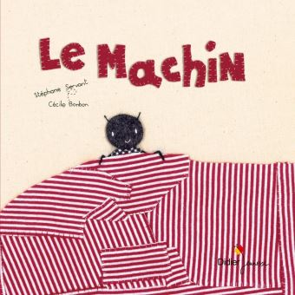
L’écrit :
1 : Je vous propose de travailler sur les prénoms de la classe en doc joint (découper les étiquettes et demander à votre enfant de repérer son prénom parmi 5, puis mettre celles qui ont la même initiale ensemble, celles qui ont peu de lettres, beaucoup de lettres, nommer son initiale etc …
2 : Continuez à faire tracer des graphismes étudiés en classe : traits verticaux (on commence en haut et on descend), traits horizontaux (on commence à gauche et on va vers la droite), des quadrillages et des points.
3 : Je vous propose une « chasse aux ronds » : le but est de trouver des objets ronds partout dans la maison et de valider avec votre enfant (envoyez moi une photo). Nous verrons plus tard pour tracer des ronds !
Activités mathématiques :
Jouer avec un dé de 1 à 3 : l’enfant reconnaît la constellation ou compte le nombre de points et prend le même nombre de jetons, c’est celui qui a le plus de jetons qui a gagné.
Activités motrices :
Je vous joins une série de cartes de yoga à faire avec les enfants.

Pensez à refaire les activités de la semaine dernière les petits ont besoin de faire et refaire pour fixer les choses.
Je vous joins des ateliers autonomes faciles à faire avec le matériel de la maison.
Un lien pour chanter la chanson de Mr Messio :
https://www.youtube.com/watch?v=tMY0lmVWE4U
Bonne réception et portez vous bien
Mme Dufrenne :nathaliedufrenne@laposte.net

